Изготовление игольницы «шляпка» с пошаговым фото
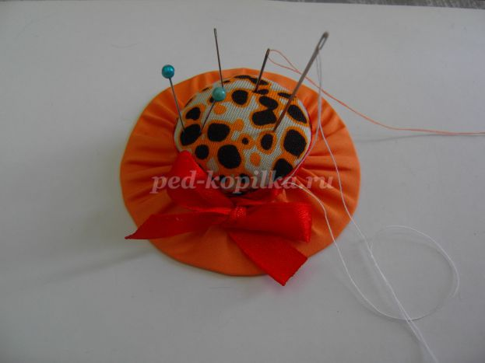
Материалы и инструменты:
• Ткань двух цветов 20*20 см и 10*10 см
• Лента атласная 30 см
• Картон формат А4
• Синтепон
• Игла
• Ножницы
• Нитки. Фото 1
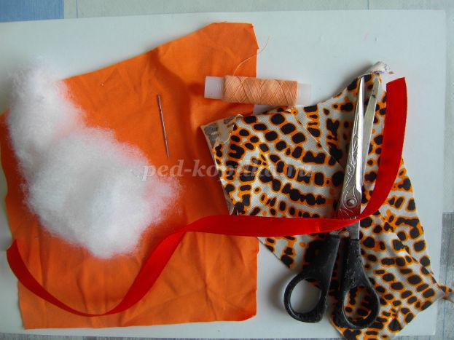
1. Вырезаем из картона 2 круга d=16 см, d=9 см Фото № 2
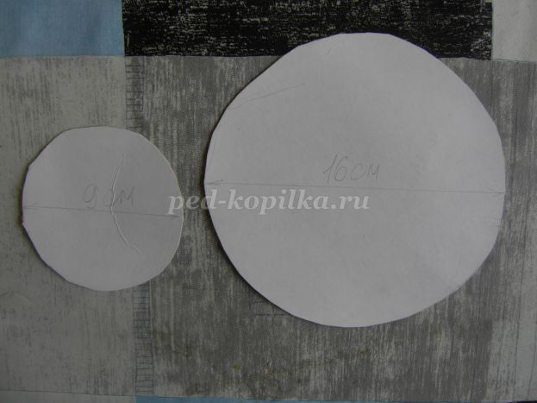
2. Обводим картонные круги на ткань и вырезаем круги из ткани Фото 3
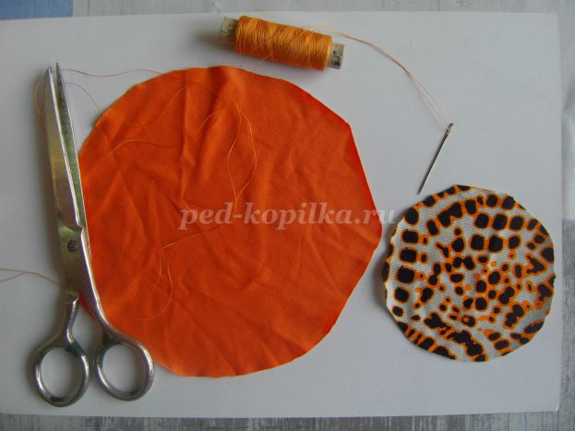
3. Прошиваем большой круг по краю наметочным швом Фото 4
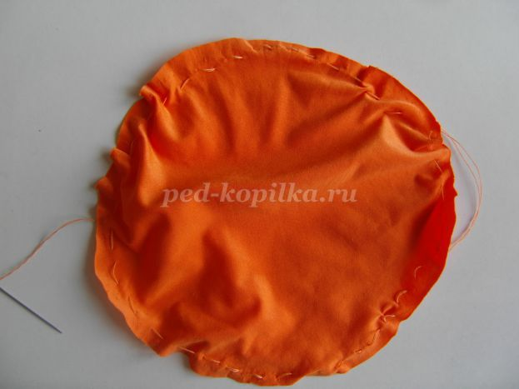
4. Стягиваем круг, вставляя вовнутрь круг из картона. Получилось дно шляпы Фото 5
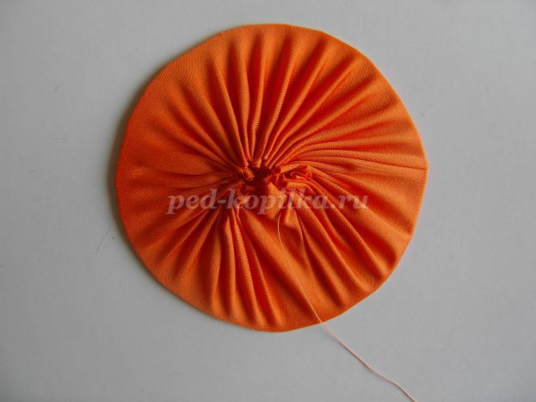
5. Аналогично стягиваем маленький круг, только вовнутрь вкладываем синтепон. Получается верх шляпы Фото 6
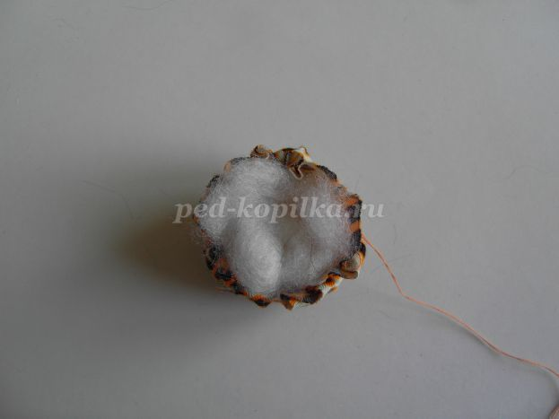
. Пришиваем верх шляпы к дну потайными стежками Фото 7
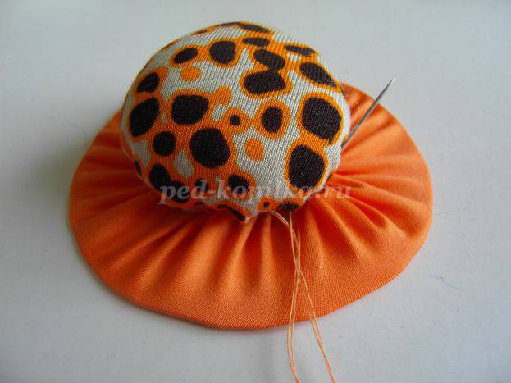
7. Получилась шляпа.
8. Украшаем шляпу атласной лентой, пришиваем мелкими стежками Фото 8
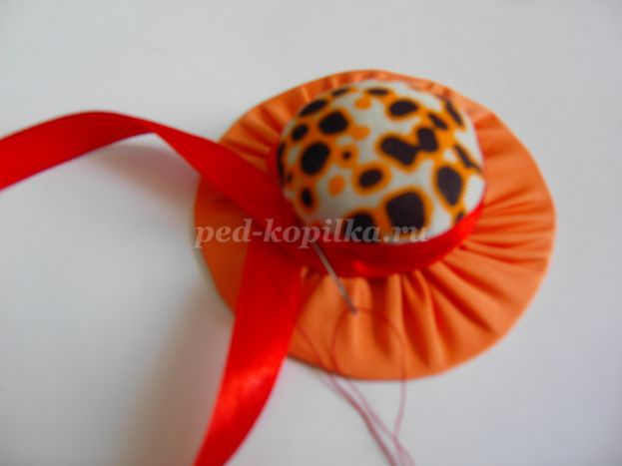
9. Завязываем бант
10. Получилась симпатичная шляпка-игольница Фото 9

Фот и все.

